模板1：获食品经营许可的经营者适用
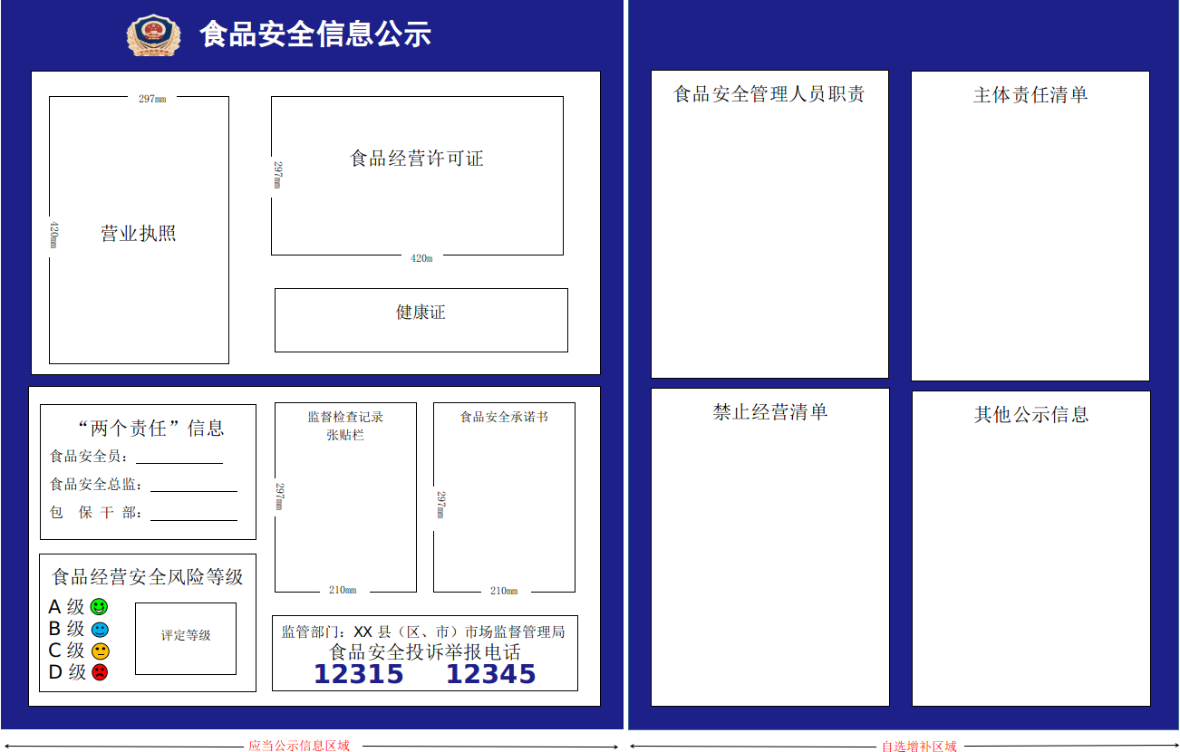

模板2：获食品经营许可的经营者适用
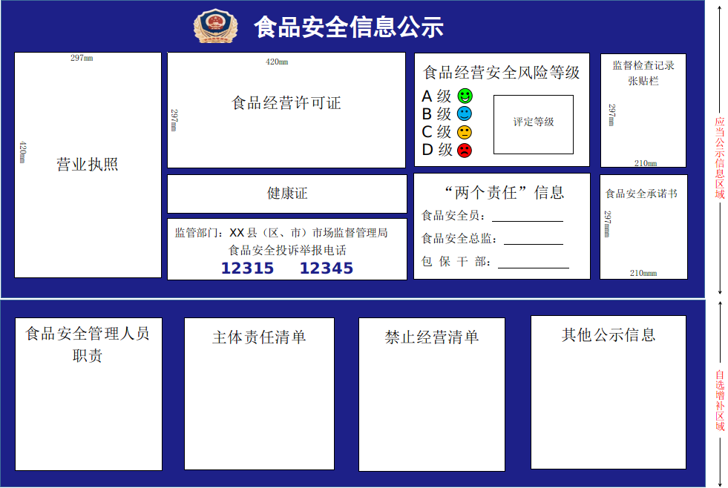
模板3：食品小经营店适用
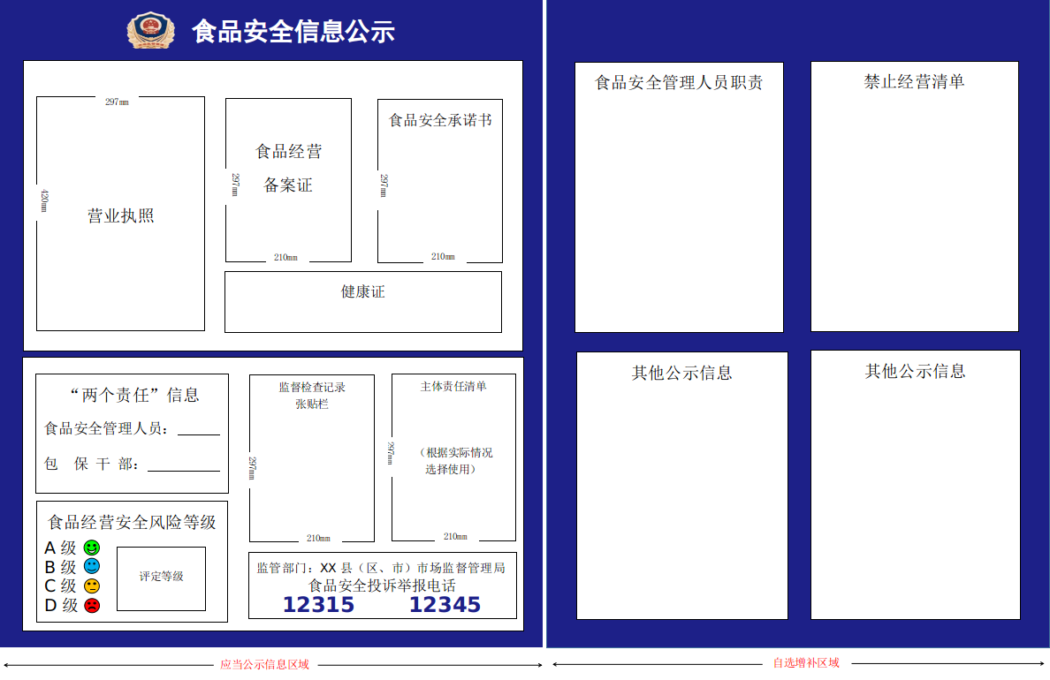

模板4：食品小经营店适用

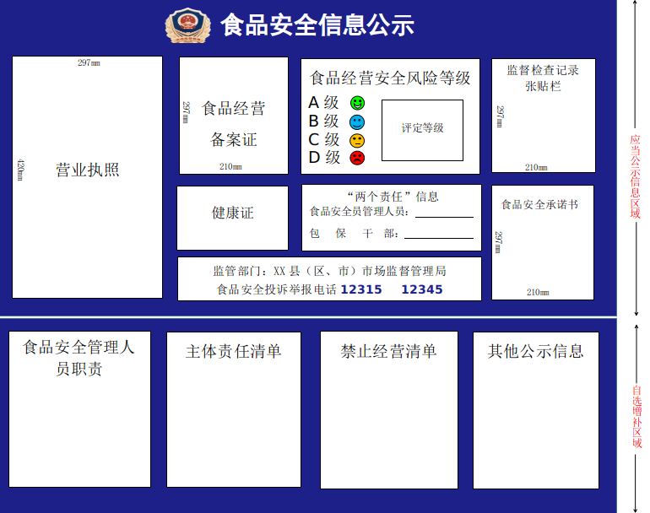

模板使用说明

1.为食品经营许可经营者和食品小经营店分别设计了两款信息公示模版，经营者结合实际选择。其中小微食品经营主体没有设立食品安全总监的可以不制作该项目或不填写。
2.食品经营信息公示牌（栏）应设置在店内显著位置，若店内墙面布局异形或难以整幅展示的，可结合墙面特点调整布局。
3.公示模板应当公示信息区域所标识尺寸按照营业执照（A3）、食品经营许可证（A3）、食品经营备案证（A4）幅面纸张尺寸标注。
4.公示牌（栏）选择不易老化损坏、易于清洁、方便使用、价廉物美的材料制作。

